在猫狗分类-简单cnn中
为什么in【2】中会有一个filters=32
为什么要设置归一化
Vgg的文件是另一种方式， 是牛津大学设计的网络结构
16或者19层vgg网络是imagenet在14年的亚军，所以权重设置就是比赛名字，意思就是载入的模型是用人家比赛的数据集训练出来的模型，在这个模型的基础上训练自己的网络，includetop是网络的全连阶层，一般是卷积层和池化层，之后是全连接层，就是top，上面的层是全连接层，true就是存在全连接层，本身不存在该网络，但是会自己下载到c的用户名下的keras的models文件夹中，连接层和全连接层的权值个数差别比较大。

分类网络：能够知道图片中是哪种类别的物体
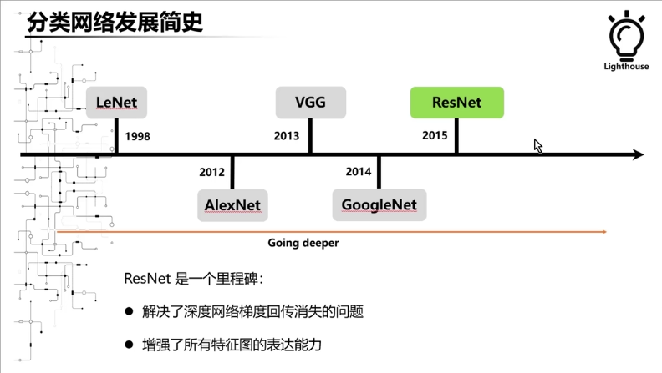
16densenet 17senet

检测网络：现在任务难了，我不仅需要你分类，还要你告诉我这东西在哪里，给我标定出在图像中的位置。
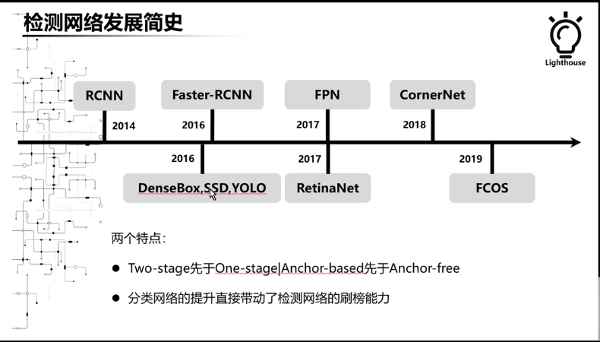

更难了，不仅需要分类，还是告诉我图像上那些像素点属于是这个类别的。
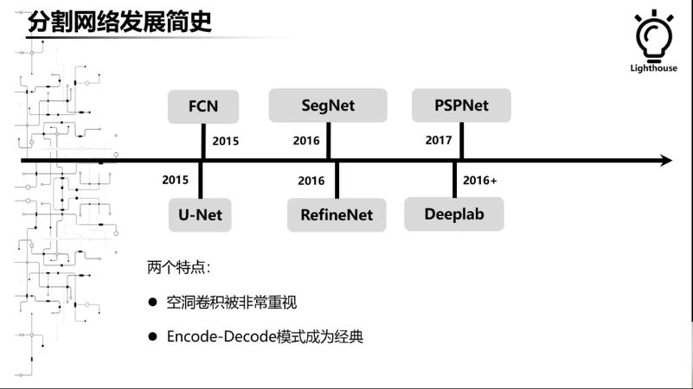

问题：反卷积
上采样：反池化，反卷积，双线性插值
反卷积：卷积操作的转置

Idea：对散斑图像进行分类

为什么Unet可以用来解决图像修复问题

